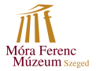
Jelentkezési lap

„…járni csak együtt tudnak” – régészet és néprajz összefüggései
Móra Ferenc Múzeum
2020. november 26-27.

Előadó neve:

Intézmény:

Előadás vagy poszter?
Előadás/poszter címe:

Elérhetőség (email/telefon):
Szállásigény: | Igen/Nem
Megjegyzés:

Rezümé (max. 1500 karakter):

